**APLIKASI CRUD**

Tabel Data:

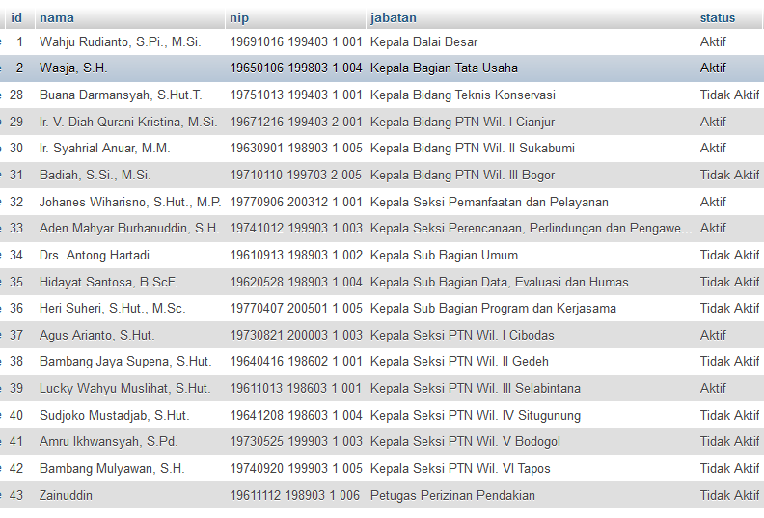

Dari tabel di atas buat halaman web dengan tampilan tabel seperti di bawah ini:

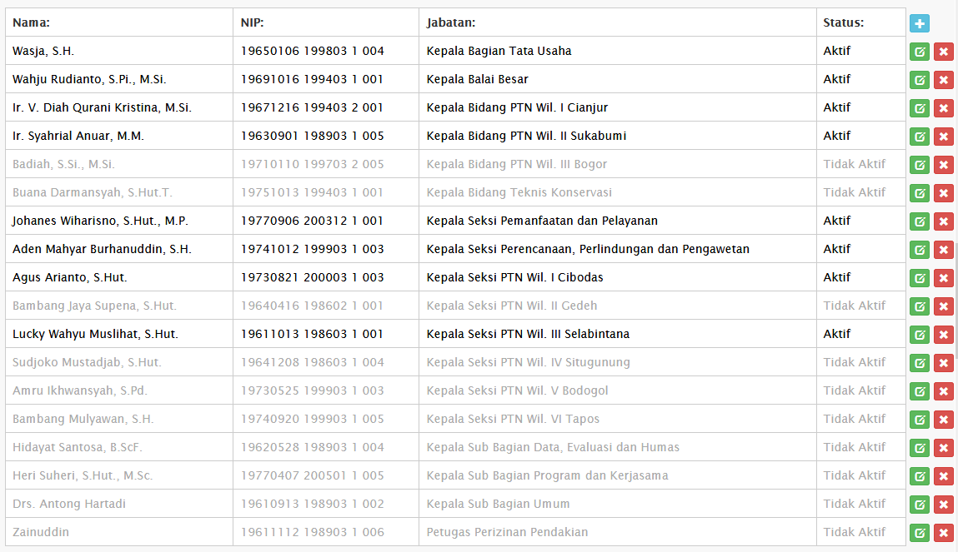

Tombol hijau di klik: Membuka halaman editing. Dalam halaman editing harus ada tombol SAVE untuk menyimpan hasil editing, dan tombol CANCEL untuk membatalkan editing. Setelah salah satu tombol diklik, harus kembali ke halaman awal, untuk tombol SAVE harus dengan data yang sudah diupdate.

Tombol merah di klik: Menampilkan pesan konfirmasi, akan menghapus atau tidak (YES or NO). Setelah salah satu tombol diklik, harus kembali ke halaman awal, untuk tombol YES, data yang dihapus tidak tampil lagi.

Tombol biru di klik: Membuka halaman untuk menambah data baru. Dalam halaman ini harus ada tombol SAVE untuk menyimpan data baru, dan tombol CANCEL untuk membatalkan penambahan. Setelah salah satu tombol diklik, harus kembali ke halaman awal, untuk tombol SAVE harus dengan data yang sudah ditambahkan.